SZÖVEGSZERKESZTÉS ISMÉTLŐ FELADATSOR
Helyezd át az alábbi fogalmakat a táblázat bal oldali oszlopának megfelelő celláiba!
Igazítás, Behúzás, Bekezdés, Karakter, Szövegtükör, Margó, Térköz, Sorköz, Betűköz
A szöveg legkisebb egysége. Betű, szám, írásjel, vagy egyéb jel.
Az Enter billentyű két lenyomása között gépelt szövegrész.
Két karakter közötti vízszintes távolság.
Az alábbi ábrán „A” betűvel jelölt távolság.
Az alábbi ábrán „B” betűvel jelölt távolság.
Az alábbi ábrán „C” betűvel jelölt távolság.
A lap széle és a szöveg közötti terület.
A lap azon területe, ahol a tartalom elhelyezkedik.
Balra ... esetén a bekezdés sorainak bal szélei vannak egymás alatt.
Középre ... esetén a sorok középső karakterei vannak egymás alatt.
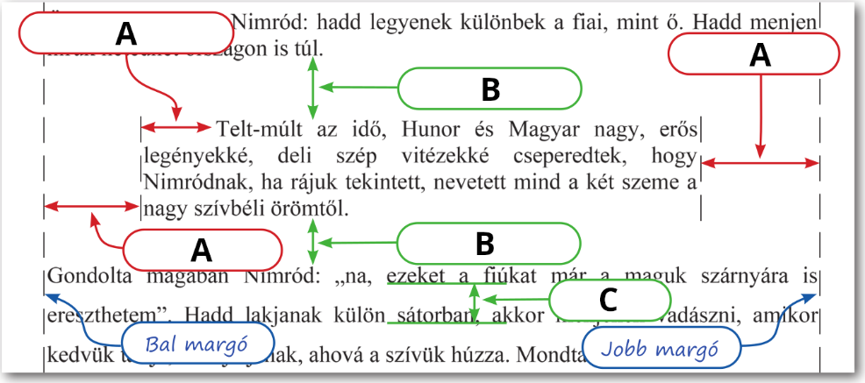
Karakter-szintű formázási gyakorlatok
Nyisd meg a Vicc.txt fájlt és az ott található viccet másold át ide:

A vicc szövege legyen félkövér, Comic Sans MS betűtípusú!
Ez a sor legyen dőlt betűs, 16 pontos betűmérettel írva!
Ebben a sorban az „idézőjelek közötti szöveg” legyen aláhúzott!
Ezt a sort piros, szaggatott vonallal húzd alá!
Húzd át a kettőspont utáni szöveget: hibás szöveg
Ez a mondat legyen csupa nagybetű!
A színek nevei a megfelelő színnel legyenek írva, zöld kiemeléssel!
piros
kék
sárga
Írd be a végeredményt: 3 X² + 5 X² + 6 Y³ + 8 Y³ =
Ez a mondat legyen duplán áthúzott!
Ez A Mondat Legyen Kis Kapitális!
Ez a mondat legyen 3 pontos ritkítású!
Ebben a sorban a dőltbetűs szó legyen emelt, a félkövér pedig süllyesztett!
Ha mindennel készen vagy, mentsd el a dokumentumot a saját mappádba!
A fájl neve Feladat1-megoldva legyen!

